SISTEM PENDUKUNG KEPUTUSAN PENILAIAN KENAIKAN GOLONGAN PADA KARYAWAN PTPN VI UNIT USAHA SOLOK SELATAN MENGGUNAKAN METODE COMPOSITE PERFORMANCE INDEX (CPI)

Desi Erni Dewi^{1§}, Rima Aprilia², Nurul Huda Prasetya³
Program Studi Matetatika, Fakultas Sains dan Teknologi
Universitas Islam Negeri Sumatera Utara Medan
Jalan IAIN No. 1, Gaharu, Kec. Medan Timur, Kota Medan, Sumatera Utara 20235
E-mail: desiernidewi@gmail.com,, rima_aprilia@uinsu.ac.id, abunisa27@yahoo.co.id,

Abstrak
Peran sistem pendukung keputusan akan membantu pihak kepegawaian untuk mencapai tujuan dari penilaian kinerja karyawan seperti kenaikan golongan tanpa mengesampingkan parameter-parameter yang sudah ditentukan oleh pihak instansi terkait. Metode composite performance index (CPI) adalah indikator gabungan yang dapat digunakan untuk menentukan suatu penilaian atau peringkat dari berbagai alternatif (i) dengan berdasarkan beberapa kriteria (j). Hasil penelitian ini menunjukkan bahwa perhitungan nilai alternatif dan tabel index gabungan memperoleh hasil alternatif B₃ memiliki nilai tertinggi dan mendapat ranking pertama serta mendapatkan kenaikan golongan paling tinggi yaitu dari 1A/4 menjadi 1B/0 pada periode 2019 dengan nilai 108,78.
Kata Kunci: Sistem Pendukung Keputusan, Composite Performance Index (CPI), Kenaikan Golongan
Abstract
The role of the decision support system will help the personnel to achieve the goals of employee performance appraisal such as promotion without overriding the parameters set by the relevant agencies. The Composite Performance Index (CPI) method is a combined indicator that can be used to determine an assessment or rating of various alternatives (i) based on several criteria (j). The results of this study indicate that the calculation of alternative values and the combined index table obtained the highest value of alternative B3 and got the first rank and got the highest class increase, from 1A/4 to 1B/0 in the 2019 period with a value of 108.78.
Keyword: System Support Decision, Composite Performance Index (CPI), Increase Group

- Pendahuluan
Penilaian prestasi setiap karyawan harus sepenuhnya dilakukan agar mengetahui prestasi yang telah dicapai oleh setiap karyawan. Dengan adanya penilaian prestasi pada setiap karyawan berarti para karyawan mendapat perhatian dari atasannya sehingga membuat mereka terdorong untuk lebih giat dalam bekerja, tentunya dengan proses penilain yang jujur dan objektif serta ada tindak lanjutannya. Penilaian prestasi kerja oleh menajemen disuatu perusahaan akan mendapatkan keluasan yang tinggi serta akan mempertinggi loyalitas pada perusahaan[6].
Kenaikan golongan pada setiap karyawan adalah salah satu upaya untuk memotivasi karyawan atau orang yang dipimpin dalam sebuah perusahaan atau organisasi untuk dapat memutuskan kenaikan golongan yang sepenuhnya diberikan kepada seorang karyawan atas hasil penilaian kinerjanya selama ini, maka perusahaan harus memiliki suatu sistem balas jasa yang tepat. Proses untuk dapat menentukan balas jasa yang pantas untuk suatu prestasi kerja adalah dengan penilaian prestasi kerja untuk menaikkan golongan pada karyawan dan kompetensi karyawan.
PTPN VI Unit usaha Solok Selatan salah satu dari perusahaan umumnya yang melakukan penilaian kinerja terhadap karyawannya agar karyawan lebih bersemangat dan lebih giat dalam bekerja, namun dalam penilaian kinerja ini masih kurang efektif dan penilaian terlalu longgar kecendrungan memberikan nilai tinggi kepada yang tidak berhak. PT. Pekebunan Nusantara VI merupakan Badan Usaha Milik Negara (BUMN) dimana perkebunan ini bergerak pada bidang usaha perkebunan, pengolahan, dan pemasaran hasil perkebunan.
Sistem pendukung keputusan merupakan salah satu bagian dari sistem informasi berbasis komputer yang termasuk sistem pengetahuan atau manajemen pengetahuan yang dipakai untuk mendukung pengambilan keputusan dalam organisasi maupun perusahaan, dengan kata lain sistem pendukung keputusan adalah sistem komputer yang dapat mengolah data menjadi informasi untuk mengambil keputusan dari masalah semi terstruktur yang spesifik. Sistem pendukung keputusan bisa juga digambarkan sebagai sistem yang berkemampuan mendukung analisis ad hoc data, dan pemodelan keputusan, berorientasi keputusan, orientasi perencanaan masa depan, dan digunakan pada saat-saat yang tidak biasa[3].
Manfaat dari penilaian kinerja ini agar dapat memberikan informasi-informasi mengenai kemampuan pekerja saat ini dan keahlian-keahlian mereka, serta pengalaman-pengalaman yang lebih lanjut untuk posisi baru yang harus ada, hal ini dapat dijadikan dasar bagi perencanaan pengembangan sumber daya manusia.
Penelitian yang berkaitan dengan kasus sistem dengan menggunakan metode composite performance index yang sudah dilakukan peneliti sebelumnya adalah Andri & Mona (2016) dengan hasil data yang valid dan hasil yang baik dengan proses perhitungan yang sesuai dengan yang diharapkan, kemudian ada penelitian yang dilakukan oleh Tarmizi, dkk (2019) dengan sistem pendukung keputusan terhadap penilaian guru berprestasi akan lebih memudahkan dengan hasil yang akurat.
Untuk penelitian tentang penilaian kenaikan golongan menggunakan metode composite performance index belum pernah dilakukan maka mengingat pentingnya penilaian dalam kenaikan golongan pada karyawan dengan itu penulis tertarik untuk melakukan penelitian mengenai “Sistem Pendukung Keputusan Penilaian Kenaikan Golongan Pada Karyawan PTPN VI Unit Usaha Solok Selatan Menggunakan Metode Composite Performance Index (CPI)”, dengan rumusan masalah yang dihadapi adalah bagaimana suatu sistem pendukung keputusan membantu untuk menentukan kenaikan golongan pada karyawan menggunakan metode Composite Performance Index (CPI). Tujuan dari penelitian ini adalah membangun sistem pendukung keputusan untuk membantu kenaikan golongan secara efektif dan efesien dengan memperoleh hasil yang lebih akurat.
- Landasan Teori
  - Tujuan Sistem Pendukung Keputusan
Tujuan sistem pendukung keputusan adalah menurut Jopih kemampuan para pengambilan keputusan dengan cara memberikan solusi-solusi keputusan yang banyak dan lebih baik serta dapt mendukung untuk merumuskan masalah dan keadaan yang sedang dihadapi, dengan demikian sistem pendukung keputusan dapat menghemat waktu, tenaga dan biaya[5].
  - Metode Composite Performance Index (CPI)
Merupakan indikator gabungan yang dapat digunakan untuk menentukan suatu penilaian atau peringkat dari berbagai alternatif (i) dengan berdasarkan beberapa kriteria (j)[4].
Prosedur penyelesaian metode Composite Performance Index adalah sebagai berikut[3]:
- Mengidentifikasi kriteria tren positif dan tren negative disetiap indikator penelitian, apabila semakin tinggi nilai indicator maka semakin baik kriteria ini disebut tren positif (+) dan apabila nilai rendah nilai disetiap indicator maka semakin baik kriteria termasuk tren negatif (-)
- Untuk nilai ktiteria tren positif, nilai paling minimum atau paling rendah disetiap kriteria dikalikan dengan seratus, sedangkan untuk nilai lainnya ditransformasi secara proporsional lebih tinggi
- Untuk kriteria tren negatif, nilai paling minimum atau paling rendah pada setiap kriteria dikalikan dengan seratus, sedangkan nilai lainnya dikalikan dengan nilai yang lebih rendah.
- Merubah data yang telah didapatkan kedalam matriks keputusan
- Mencari perhitungan matriks transformasi nilai dengan rumus
$A_{ij}=\frac{X_{i,j}}{X_{ij(min)}}×100$ (1)
Ket:
$A_{ij}$ : nilai alternative ke-i pada kriteria ke-j
$X_{ij}\left(min\right)$ : Nilai alternatif ke-i pada kreteria awal minimum ke-j
- Mencari perhitungan indeks alternatif dengan cara perkalian nilai kriteria dengan bobot kriteria
$I_{ij}=A_{ij}×P_{j}$ (2)
Ket:
$P_{j}$ : Bobot kepentingan kreteria ke-j
$I_{ij}$ : Index alternatif ke-i
$I_{j}$ : Index gabungan kreteria ke-j
- Mencari perhitungan nilai indeks gabungan dengan rumus
$I_{ij}=\sum_{j=1}^{n}{=I_{ij}}$ (3)

- Hasil dan Pembahasan
  - Penyajian Data Hasil Penelitian
Data sekunder yang dibutuhkan adalah data penilaian kinerja karyawan pada periode 2019, dimana kriteria yang akan dijadikan acuan dalam pengambilan keputusan adalah kemampuan bekerja, kegairahan bekerja dan disiplin, kejujuran serta budi pekerti. Data akan disajikan dalam bentuk tabel alternatif yang dapat dilihat pada tabel 1 dibawah ini

Tabel 1. Penilaian Kinerja Karyawan
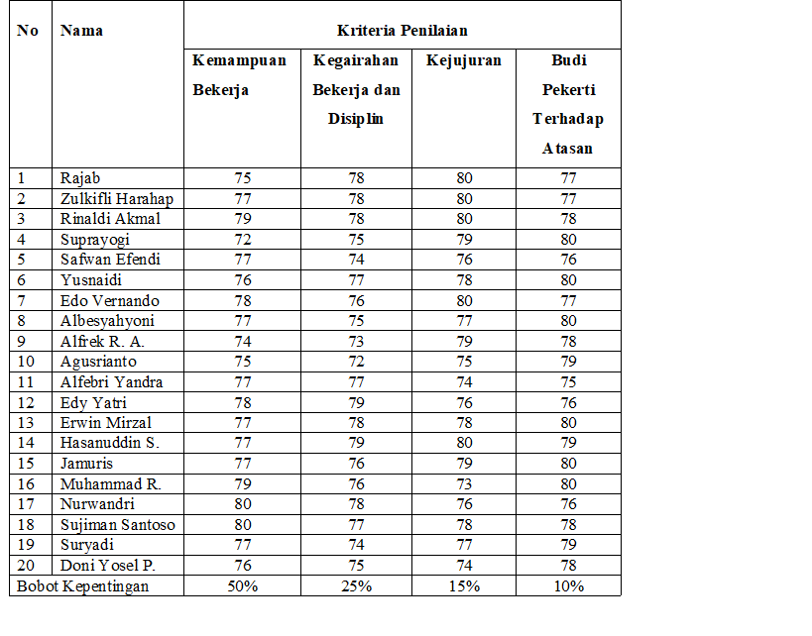

Sumber: Data penilaian kinerja karyawan PTPN VI Unit Usaha Solok Selatan

Pada tabel 1 terdapat dua puluh sampel dimana $A_{i}$berupa data anggota yang dimisalkan dengan $B_{1}$= Nama Karyawan, dan $X_{j}$ berupa kriteria dalam penilaian kinerja yang akan dijadikan acuan dalam pengambilan keputusan, kriteria yang terdapat pada penentuan kenaikan golongan yaitu $X_{1}$ = Kemampuan Bekerja, $X_{2}$ = Kegairahan Bekerja dan Disiplin, $X_{3}$ = Kejujuran dan $X_{4}$ = Budi Pekerti Terhadap Atasan.
Setiap kriteria $X_{j }$memiliki kriteria tren, yaitu:
- $X_{1}$ = Kemampuan Bekerja: semakin tinggi nilai kemampuan bekerja maka akan semakin baik, maka kemampuan bekerja dalam kriteria tren positif
- $X_{2}$ = Kegairahan Dalam Bekerja dan Disiplin: semakin tinggi nilai kemampuan bekerja maka semakin baik, maka kemampuan bekerja dalam kriteria tren positif
- $X_{3}$ = kejujuran: semakin tinggi nilai kemampuan bekerja maka semakin baik, maka kemampuan bekerja dalam kriteria tren positif
- $X_{4}$ = Budi Pekerti Terhadap Atasan: semakin tinggi nilai kemampuan bekerja maka semakin baik, maka kemampuan bekerja dalam kriteria tren positif.
Selanjutnya diberikan data derajat kepentingan terhadap setiap kriteria yang nilainya telah ditentukan oleh PTPN VI Unit Usaha Solok Selatan seperti pada Tabel 2 dibawah ini,

Tabel 2. Data Derajat Kepentingan Kriteria

Sumber: Data derajat kepentingan PTPN VI Unit Usaha Solok Selatan
Dari Tabel 2 terdapat 4 kriteria penilaian kinerja karyawan yang masing-masing bobotnya telah ditentukan oleh PTPN VI Unit Usaha Solok Selatan, dimana kemampuan bekerja bobotnya 50%, kegairahan bekerja dan disiplin memiliki bobot 25%, kejujuran memiliki bobot 15% serta budi pekerti terhadap atasan memiliki bobot 10%.
  - Penyajian Hasil Penilaian Kenaikan Golongan
- Perhitungan Nilai Matriks Transformasi
Dari perhitungan setiap kriteria $X_{j}$ dengan rumus $X_{i,j}$ dijadikan menjadi $X_{(i+1.j)}$ dengan nilai minimum ${(X}_{j})$ lalu dikali dengan 100, maka didapat hasil matrik transformasi seperti Tabel 3 dibawah ini
Tabel 3. Hasil Matriks Transformasi
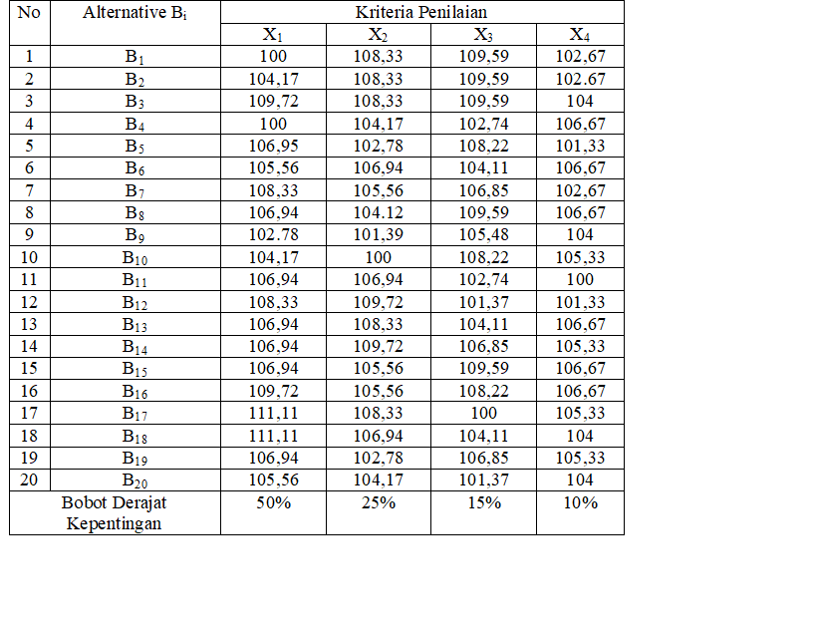

- Perhitungan Matriks Indeks Alternatif
Perhitungan matriks Index alternatif didapatkan dari hasil perkalian antara bobot derajat kepentingan dengan setiap kriteria $P_{j}$ dengan nilai alternatif dari Tabel 4, berikut hasil perhitungan matriks index alternatif yang peneliti peroleh
Tabel 4. Hasil Matriks Indeks Alternatif
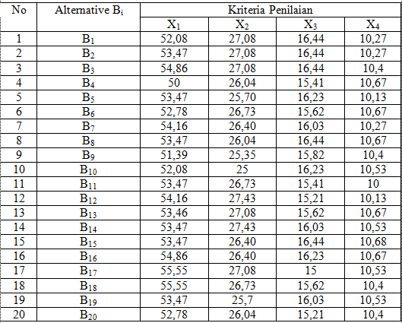

C. Perhitungan Matriks Indeks Gabungan
Dari hasil perhitungan nilai alternatif yang disebut indeks gabungan atau $I_{i}$, diperoleh dari hasil penjumlahan dari nilai matriks indeks alternatif atau hasil penjumlahan dari semua kriteria kinerja yang mana akan memperoleh hasil akhir dari perhitungan menggunakan metode composite performance index. Sehingga dapat menetukan siapa peringkat pertama dan mendapatkan nilai terbesar, seperti Tabel 5 dibawah ini,

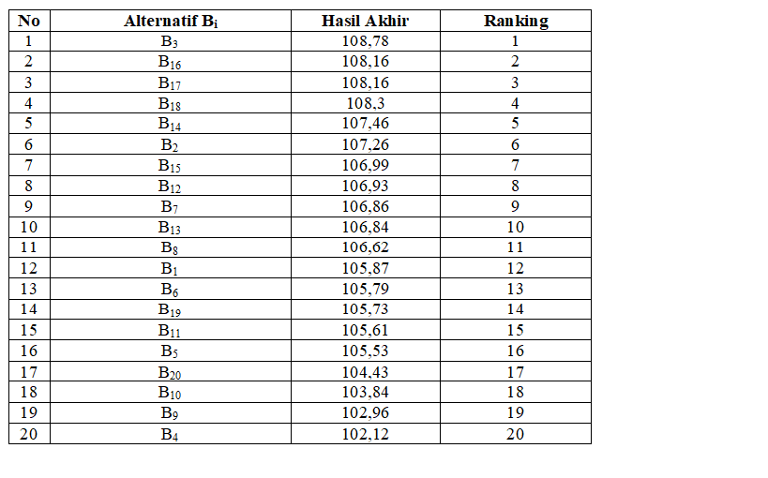
Tabel 5. Hasil Matriks Gabungan

  - Pembahasan
Hasil penelitian ini menunjukkan bahwa perhitungan nilai alternatif dan tabel index gabungan diatas, diperoleh alternatif B₃ memiliki nilai tertinggi dan mendapat ranking pertama. Sehingga alternatif B₃ terpilih sebagai alternatif terbaik dengan kenaikan golongan paling banyak dari 1A/4 menjadi 1B/0 pada periode 2019 dengan nilai 108,78. Sehingga dapat dikatakan bahwa penggunaan metode composite performance index ini memiliki tingkat akurasi yang baik.
- Kesimpulan Dan Saran
Dapat disimpulkan bahwa hasil penelitian perhitungan yang dilakukan dengan menggunakan metode composite performance index dapat memberikan hasil yang lebih efektif tentang penilaian kenaikan golongan pada karyawan dan mempermudah dalam menyeleksi karyawan terbaik. Adanya sistem pendukung keputusan dapat meminalisir kesalahan dan penilaian golongan pada karyawan secara subjektif.
Diharapkan bagi peneliti selanjutnya untuk mengkaji lebih banyak sumber maupun referensi yang terkait dengan sistem pendukung keputusan agar hasil penelitiannya dapat lebih baik dan lebih lengkap lagi.
- Ucapan Terima Kasih
Terimakasih penulis ucapkan kepada Bapak Nurul Huda Prasetya MA dan kepada Ibu Rima Aprilia M.Si serta semua pihak yang telah membantu sehingga penelitian ini dapat terselesaikan.
Daftar Pustaka
[1] Aprilia, R., Triase, T., & Sriani, S. (2017). Penetuan Tempat Menginap Dengan Menggunakan Fuzzy Multiple Attribute Decision Making. ALGORITMA. Jurnal ilmu komputer dan informatika, 1(01).
[2] Firmansyah, F., & Aprilia, R. (2018). Algoritma Model Penentuan Lokasi Fasilitas Tunggal Dengan Program Dinamik. Algoritma: Jurnal Ilmu Komputer Dan Informatika, 2(1).
[3] Fithri, D. L., & Latifah, N. 2012. Sistem Pendukung Keputusan Untuk Pemberian Bnatuan Usaha Mikro Dengan Metode Simple Additive Weighting. Majalah Ilmiah INFORMATIKA, 3(2), 117-129.
[4] Ismail, T., Sunarya, I. M. G., & Kesiman, M. W. A. (2013). Pengembangan Sistem Pendukung Keputusan Pembelian Investasi Lokasi Pemukiman Di Kabupaten Buleleng Menggunakan Metode Composite Performance Index Berbasis Web. Karmapati (Kumpulan Artikel Mahasiswa Pendidikan Teknik Informatika), 2(6), 881-886.

[5] Tarmizi, M., Atika, L., & Seprina, I. (2019). Sistem Pendukung Keputusan Penilaian Guru Berprestasi Menggunakan Metode Composite Performance Index Pada Smk Bsi Palembang. In Bina Darma Conference on Computer Science (BDCCS) (Vol. 1, No. 2, pp. 414-423).

[6] Windarto, A. P. (2017). Penilaian Prestasi Kerja Karyawan PTPN III Pematangsiantar Dengan Metode Simple Additive Weighting (SAW). Jurasik (Jurnal Riset Sistem Informasi dan Teknik Informatika), 2(1), 84- 95.

